2020宁夏政府采购系统_进场项目招标采购业务操作手册--代理机构

一、代理机构登录
打开IE浏览器在地址栏中输入IP地址(http://www.ccgp-ningxia.gov.cn/)，则进入宁夏政府采购网，如下图：
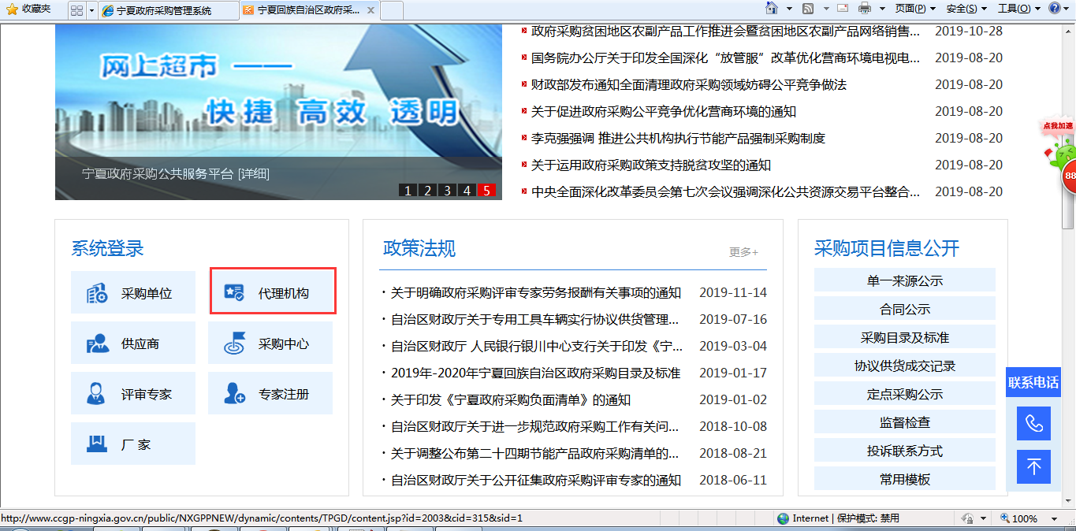
点击“代理机构”图标链接，出现如下图所示页面：
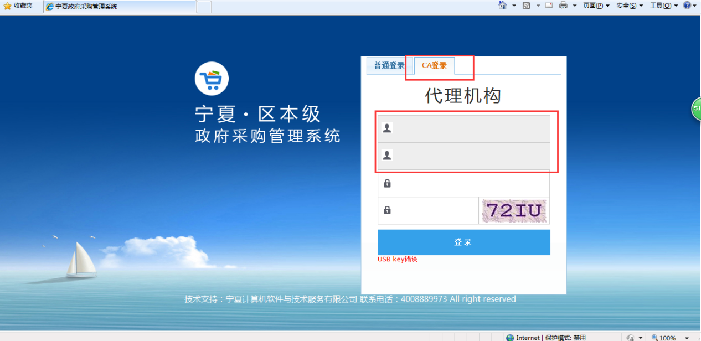
以CA方式登录，输入密码、验证码等信息，点击【登录】按钮，则进入代理机构子系统，如下图所示：
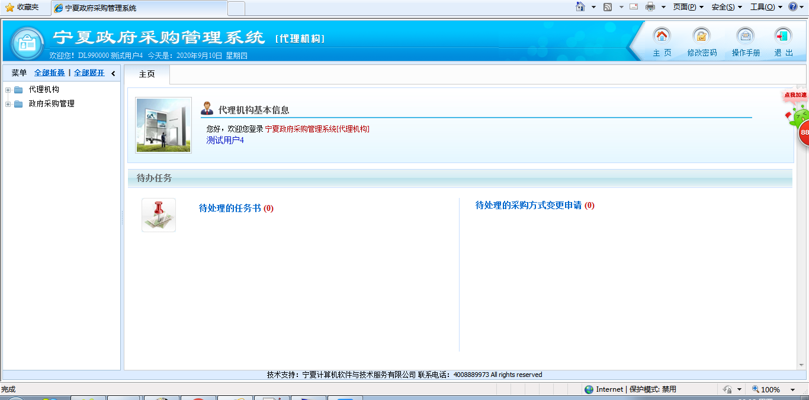

二、代理机构进场项目流程图
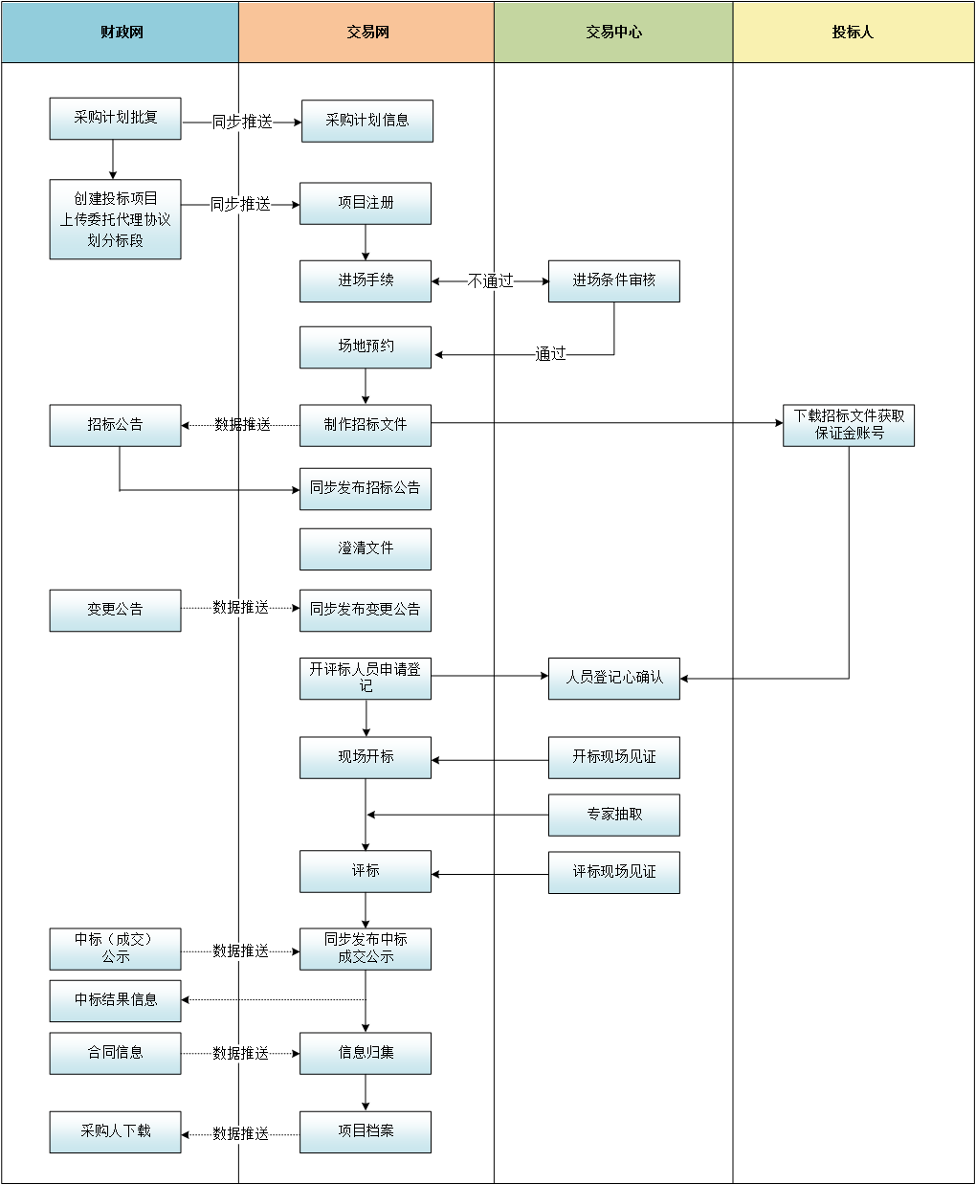

三、代理机构进场业务

1、招标项目管理
招标项目管理主要是针对负责该项目的代理机构用户来生成项目及标段的功能。
点击左侧导航树中“招标项目管理”节点，右侧出现招标项目管理的页面，如下图所示：列表页数据，可根据查询条件区的“采购计划编号”、“招标项目名称”、“招标项目编号编号”、“采购单位”、“所属区域”、“状态”等信息执行查询操作。
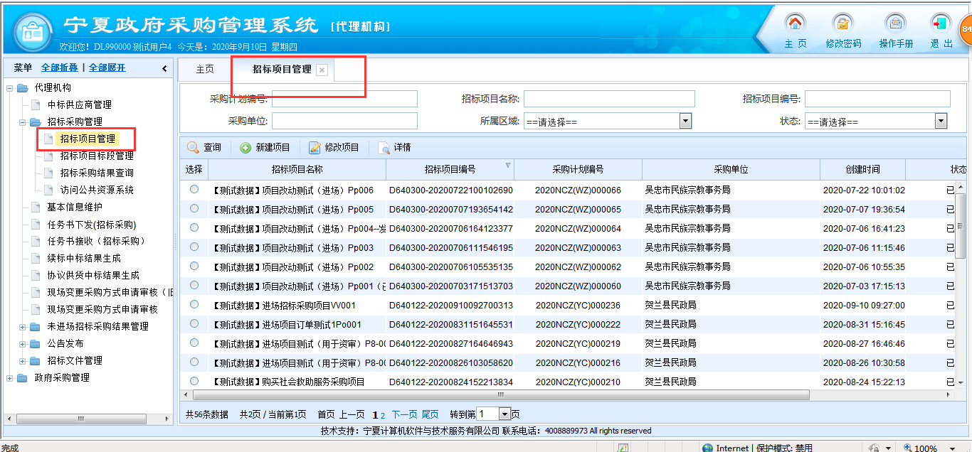

1.1、招标项目-新建
点击【新建项目】按钮，选择任务书已接收的采购计划信息进行确认，确认后进入项目、委托代理协议及标段基础信息录入页面，进行基础的录入。
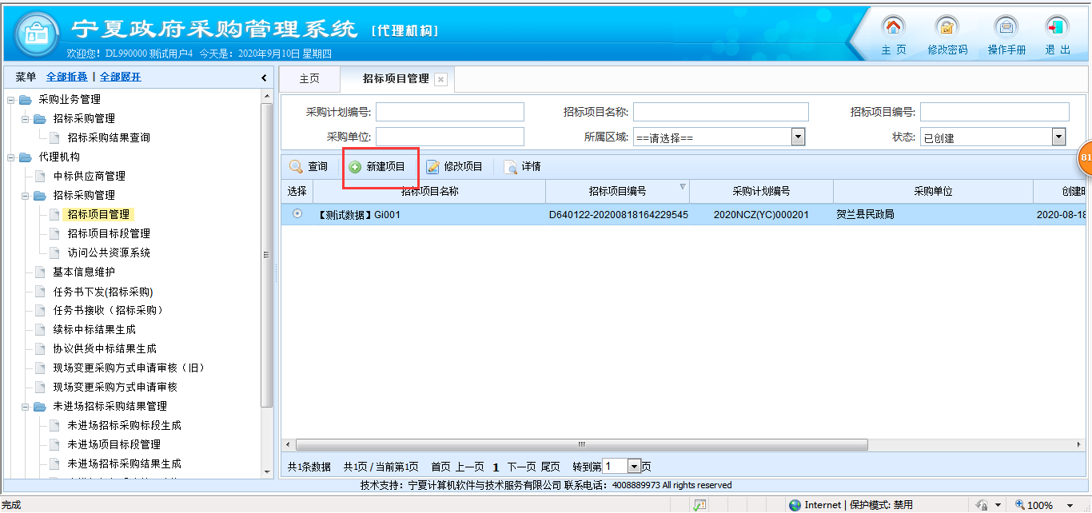
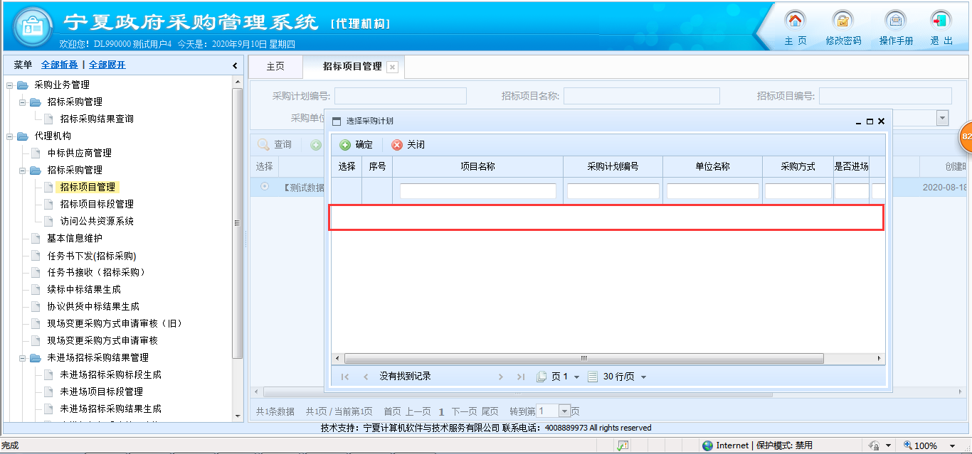
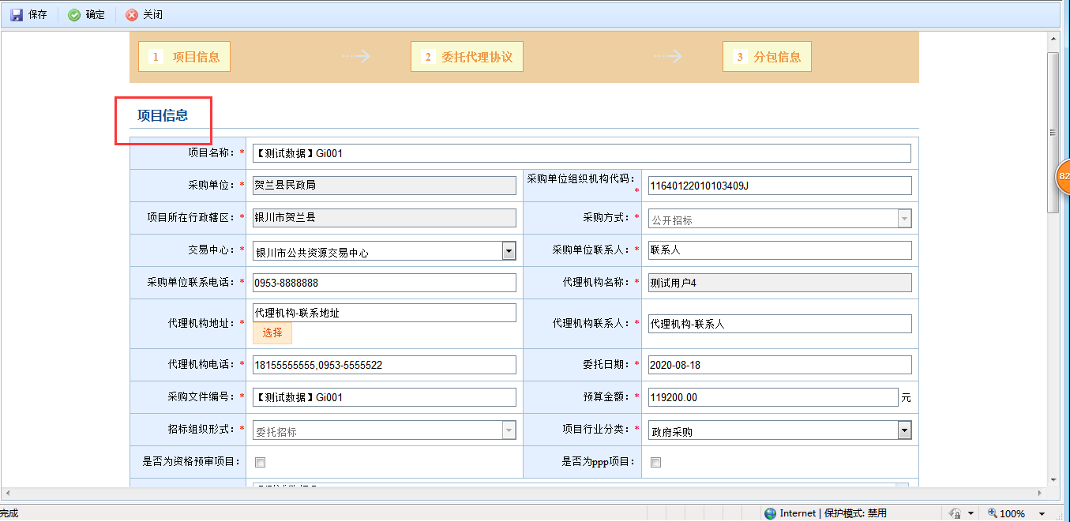
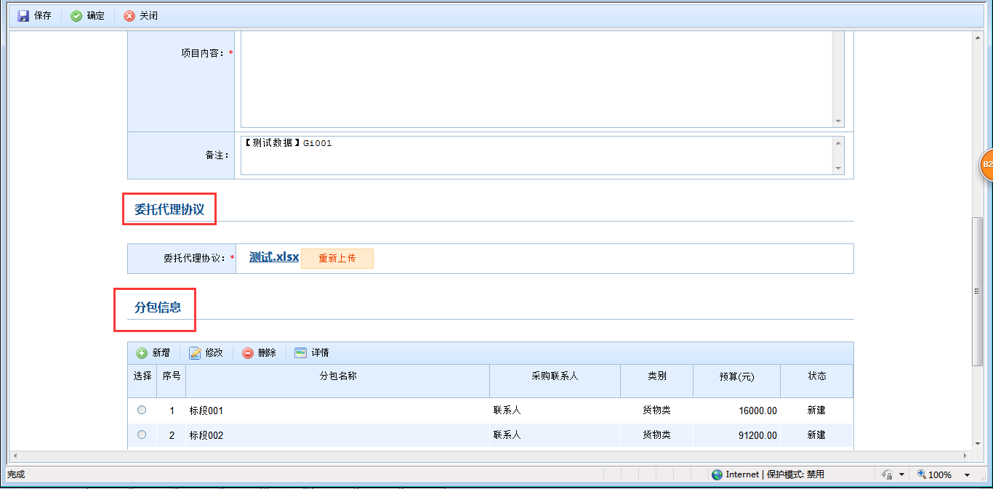
- 分包信息录入
录入“项目信息”及“委托代理协议”信息后进行基础数据的保存，提示保存成功后，点击分包信息的【新增】按钮，进行分包信息的新增。选择标段品目并确认，之后录入分包基础信息进行确认。
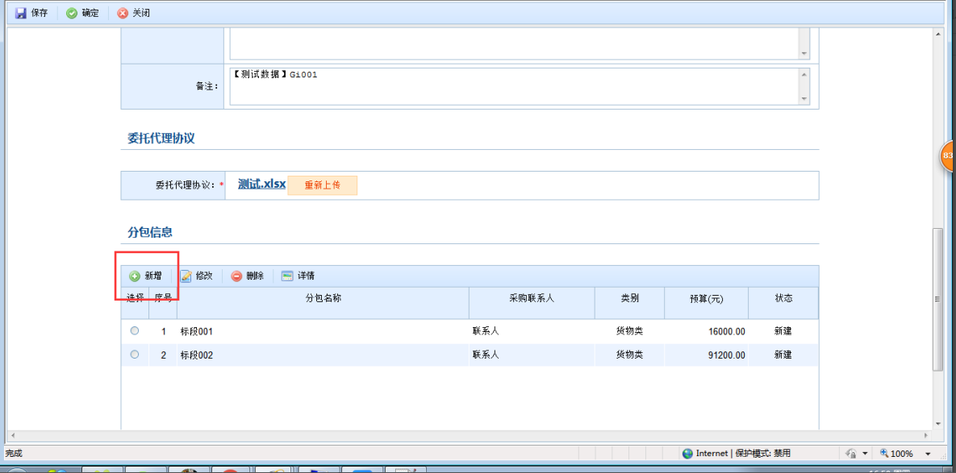
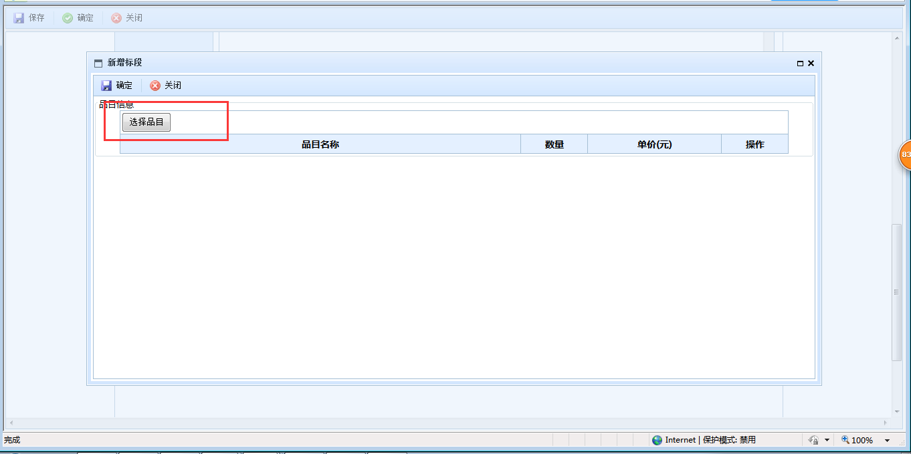
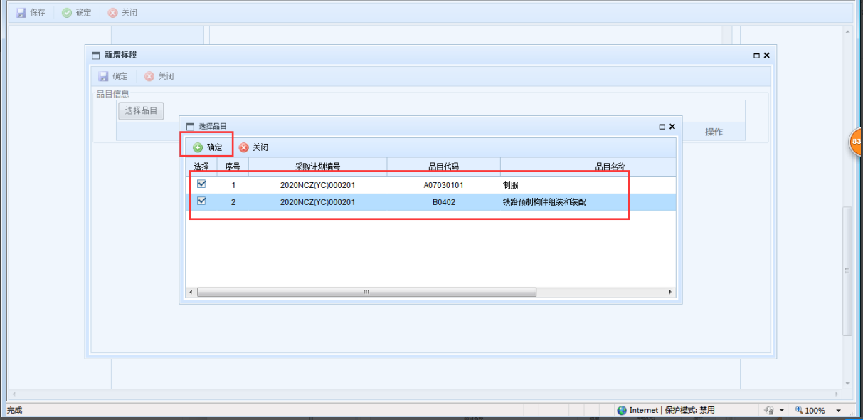
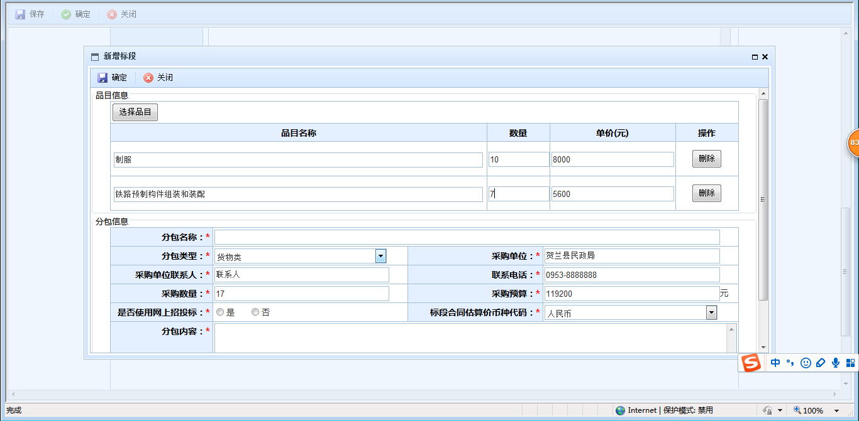

1.2、招标项目-修改
选择项目信息状态为“新建”的项目，点击“修改项目”按钮后进入项目基础信息详情页面，之后可对已保存的项目、委托代理协议及标段信息进行修改确认。
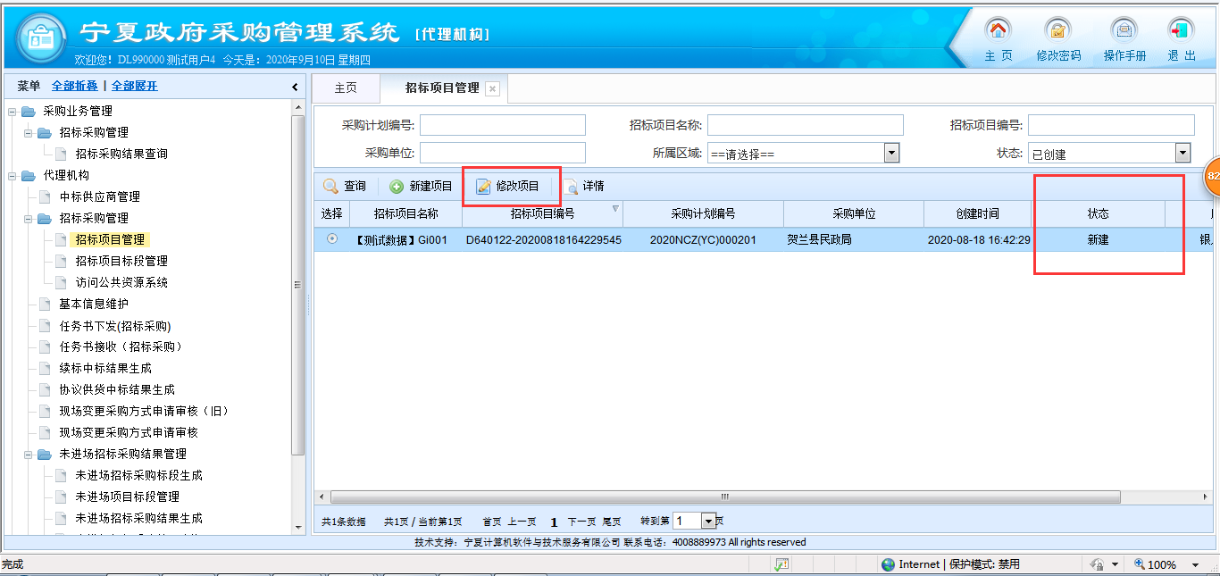
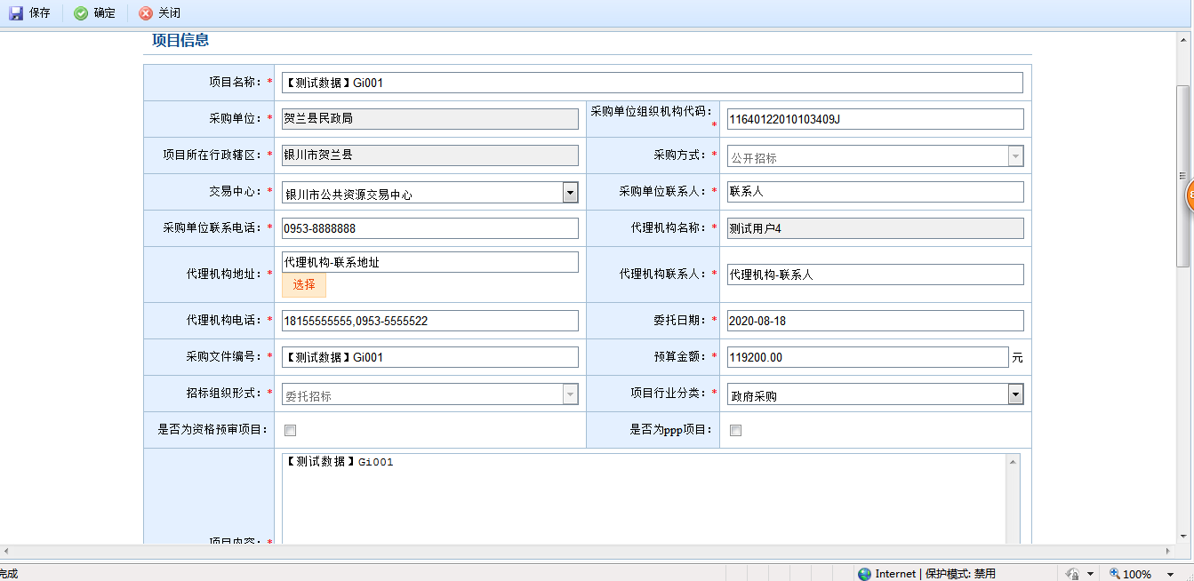
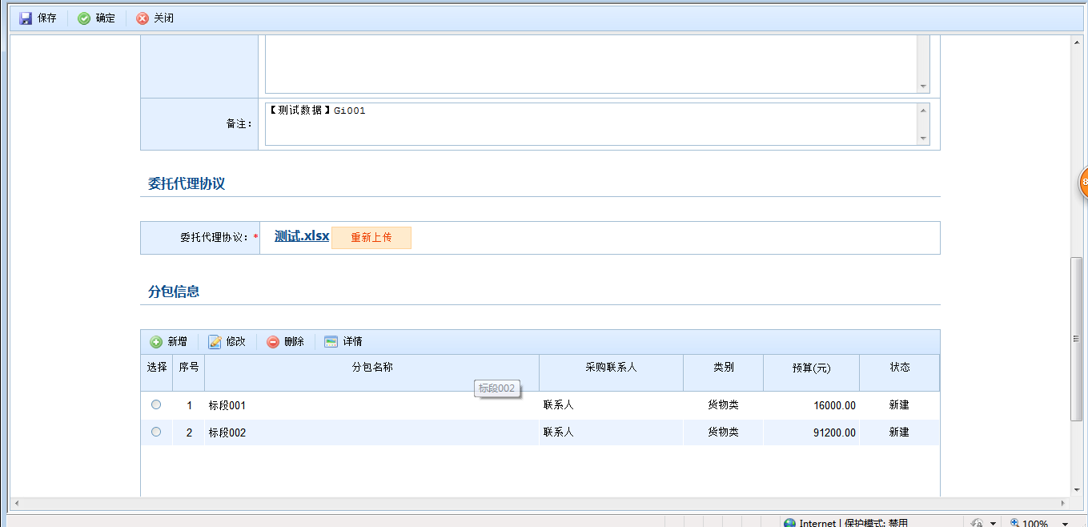

1.3、招标项目-详情
选择项目信息，点击“详情”按钮后进入项目基础信息详情页面，可对已保存、确认的项目、委托代理协议及标段信息查看。
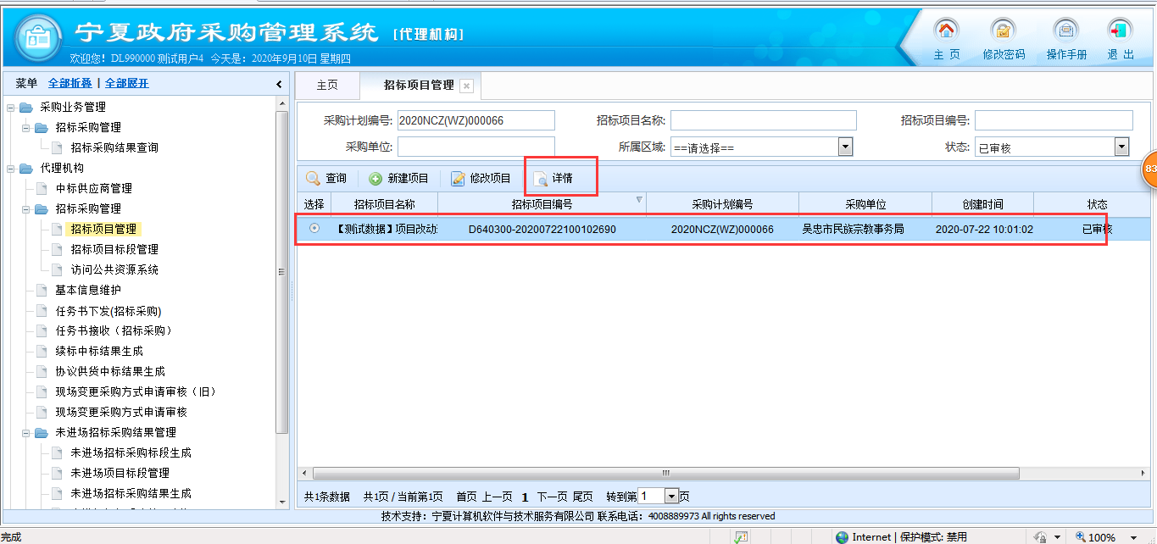
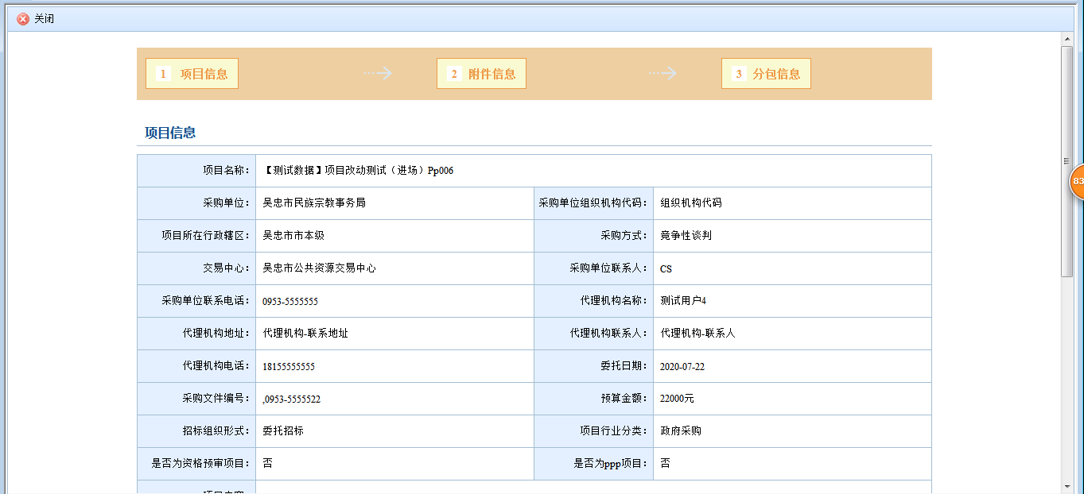

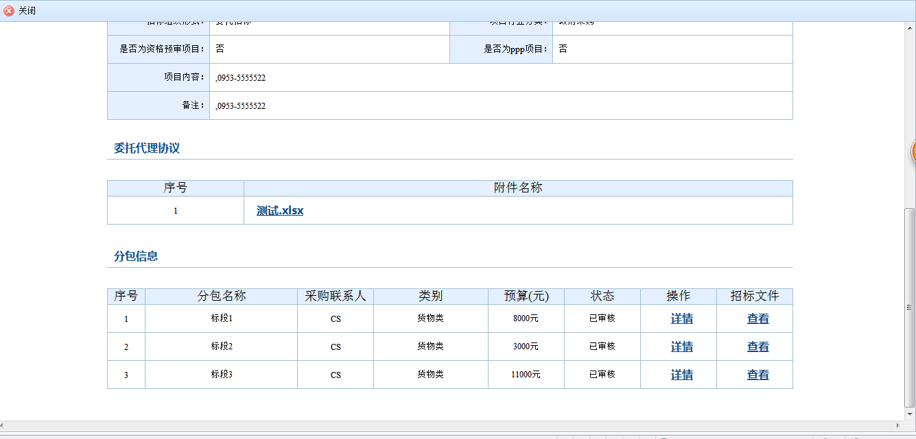

2、招标项目标段管理
招标项目标段管理主要是针对负责该项目的代理机构用户来查看项目标包信息及重新招标的功能。
点击左侧导航树中“招标项目标段管理”节点，右侧出现招标项目标段管理的页面，如下图所示：列表页数据，可根据查询条件区的“采购计划编号”、“招标项目名称”、“分包名称”、“是否废标”、“状态”等信息执行查询操作。
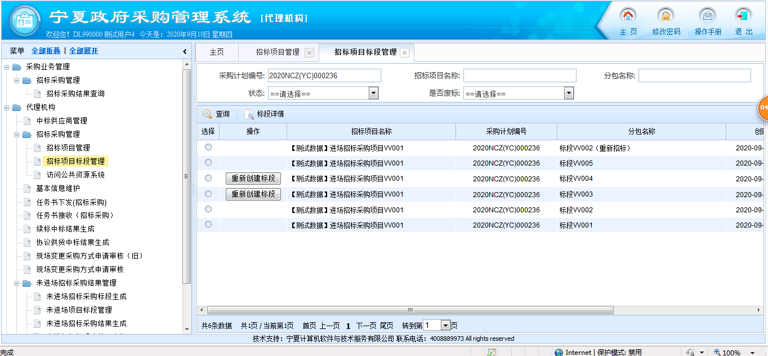

2.1、标段详情
选择标包信息，点击“标段详情”按钮后进入标包信息详情页面，之后可对此标包的品目信息、分包信息及招标文件进行查看。
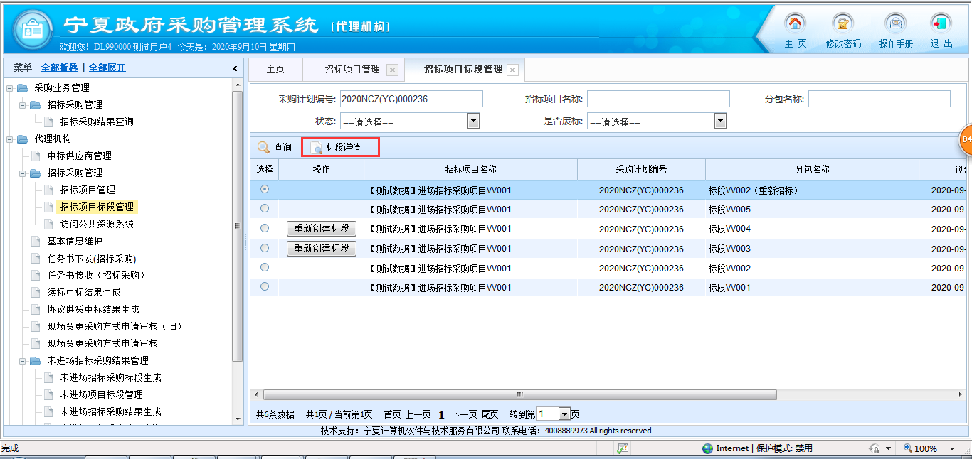
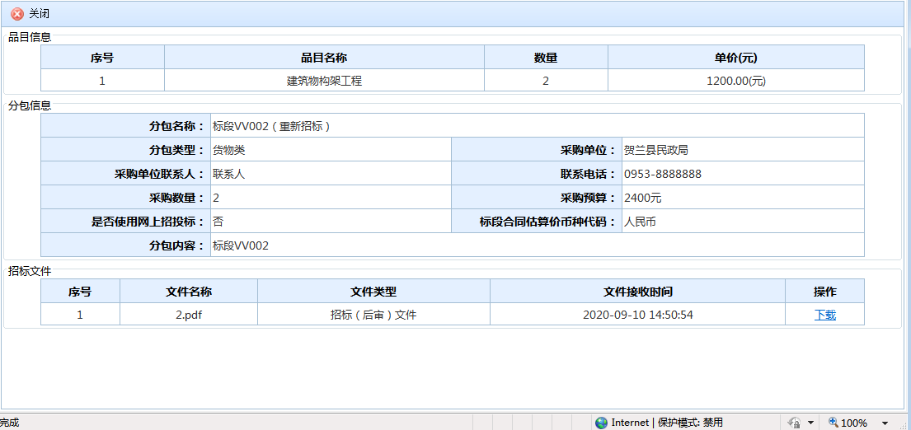

2.2、重新招标
选择公告资源交易系统已“作废”或者“重新招标”的标段信息（标段状态为“废标”或者“重新招标”），点击左侧“操作”列表的【重新创建标段】按钮，进入重新创建标段的页面，修改填写“标段（包）名称”点击【确认】按钮，此时重新创建的标段已生成。
- 重新生成的标段信息继续走招标公告等流程即可；
- 标段信息的重新招标只用于已“作废”或已“重新招标”的标段。
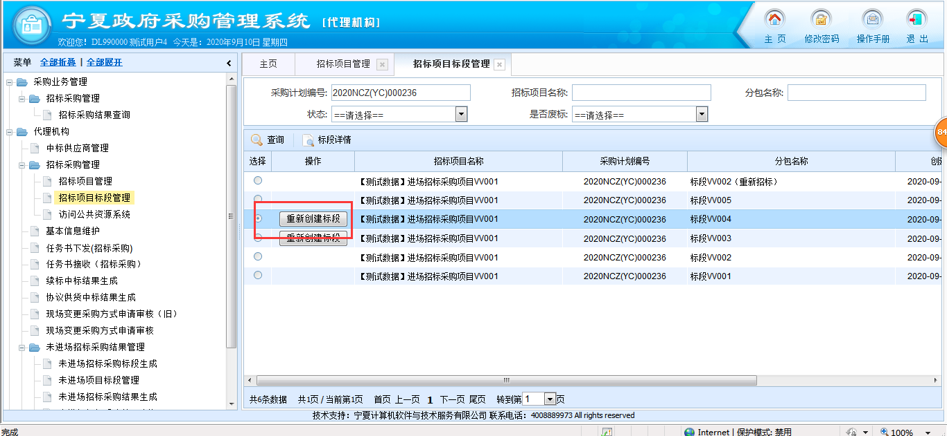
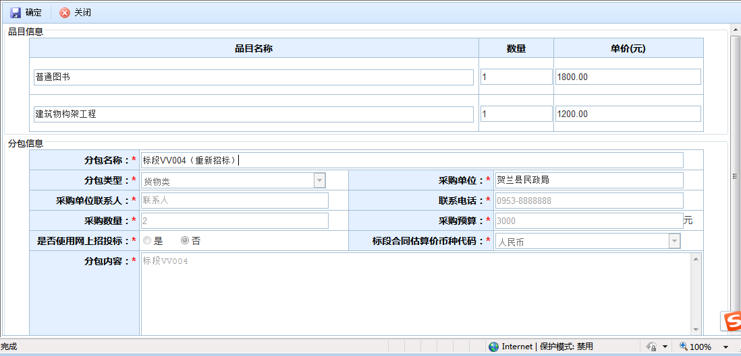

3、招标采购结果查询
招标采购结果查询主要是针对负责该项目的代理机构用户对已生成中标结果的【详情】信息进行查看、对已生成合同信息的查看、对已生成验收报告信息的查看、对已评价信息的查看、对此中标信息项目档案的查看。
点击左侧导航树中“招标采购结果查询”节点，右侧出现招标采购结果查询页面，如下图所示：列表页数据，可根据查询条件区的“采购计划编号”、“招标项目编号”、“标段ID”、“采购方式”等信息执行查询操作。
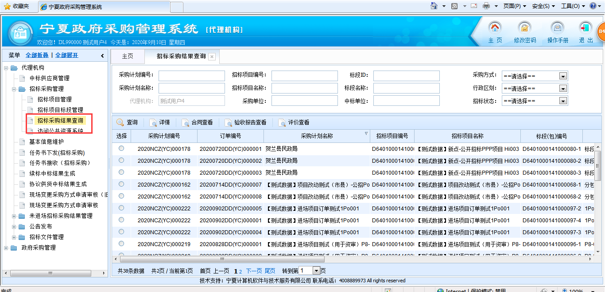

3.1、详情
选择列表页信息点击【详情】按钮，可进行项目中标结果信息的查看。
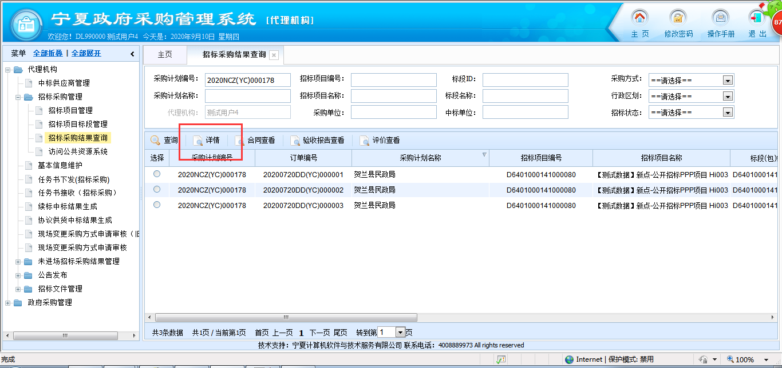
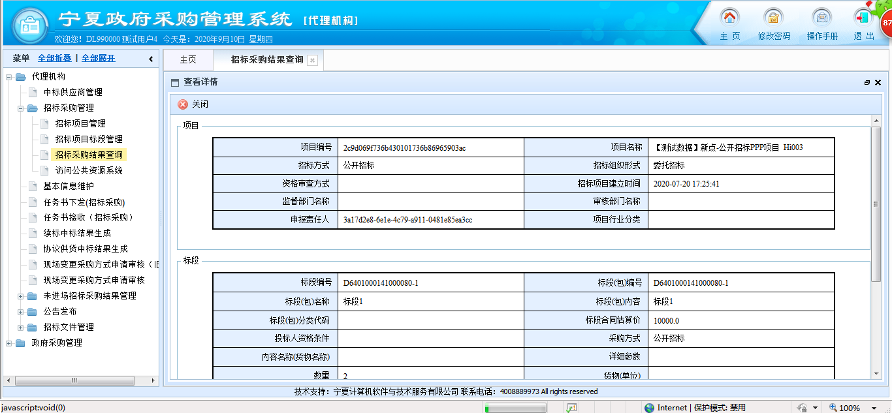
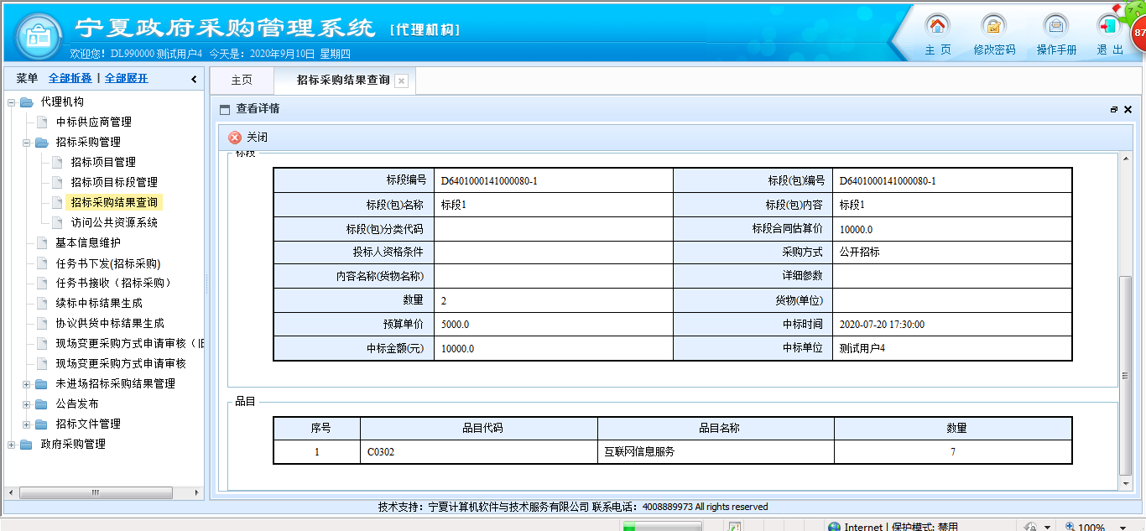

3.2、合同查看
选择列表页信息点击【合同查看】按钮，可查看此中标结果所对应的合同信息。
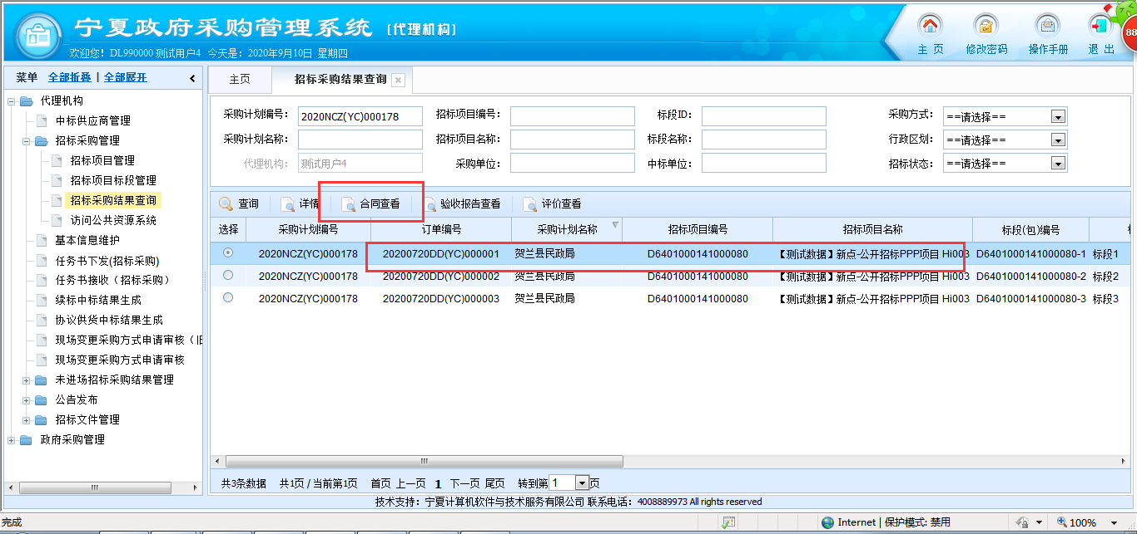
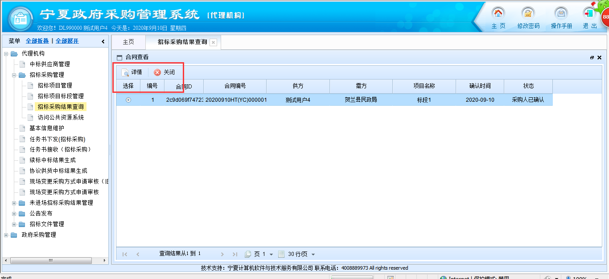
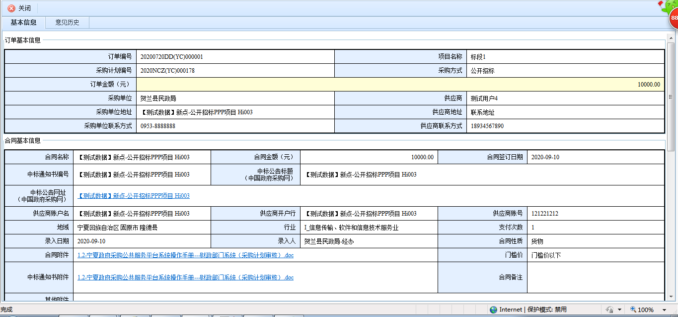
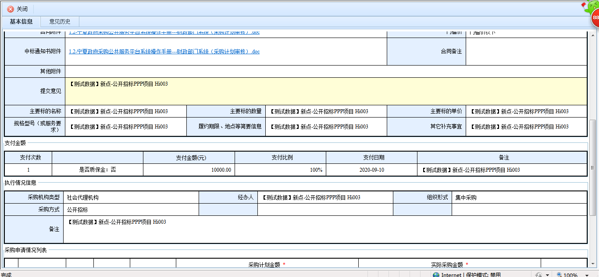
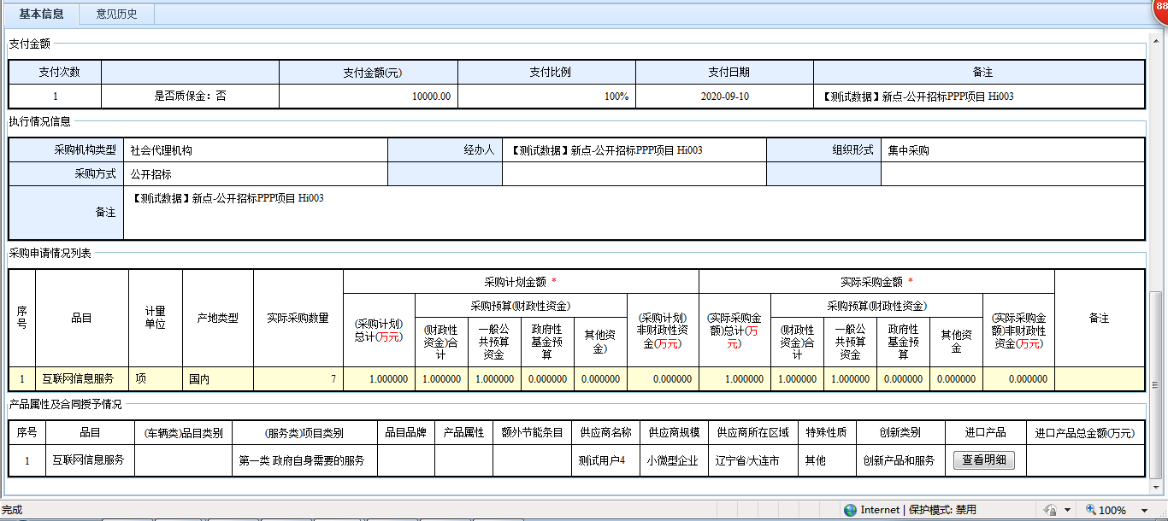

3.3、验收报告查看
选择列表页信息点击【验收报告查看】按钮，可查看此中标结果所对应的验收报告信息。
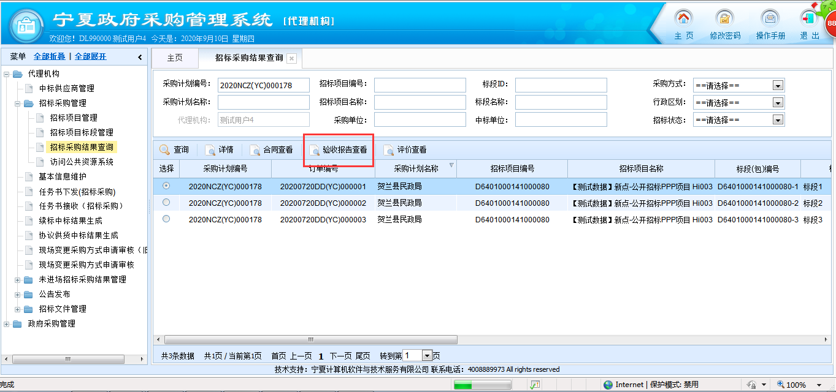
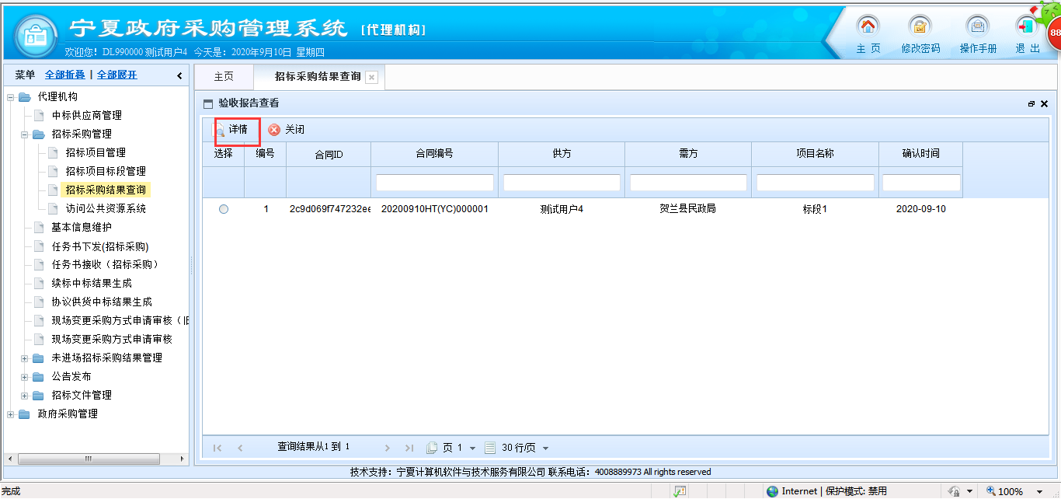
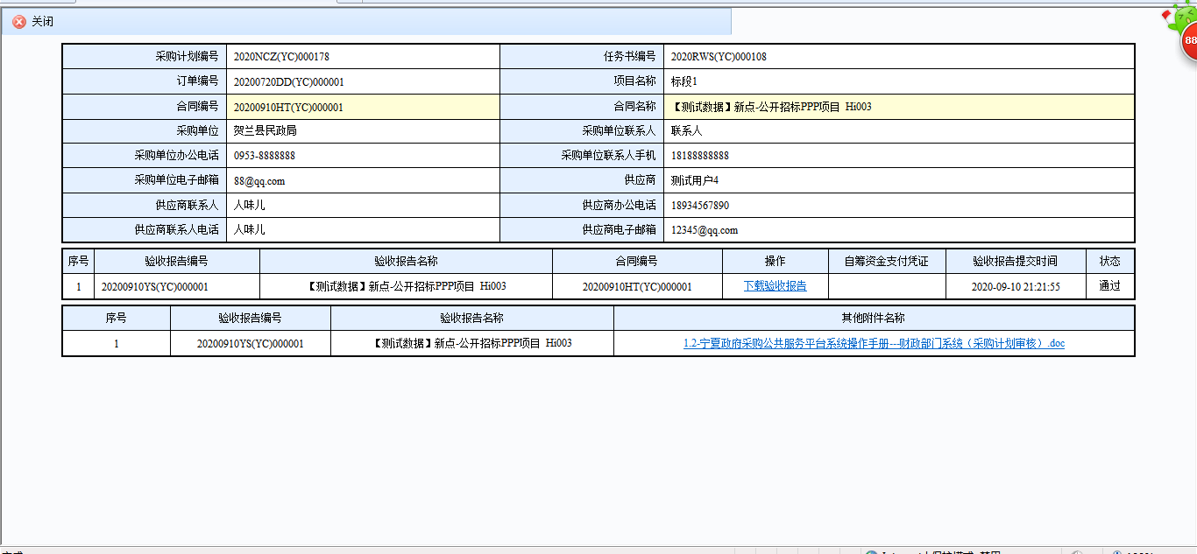

3.4、评价查看
选择列表页信息点击【评价查看】按钮，可查看此中标结果所对应的评价信息。
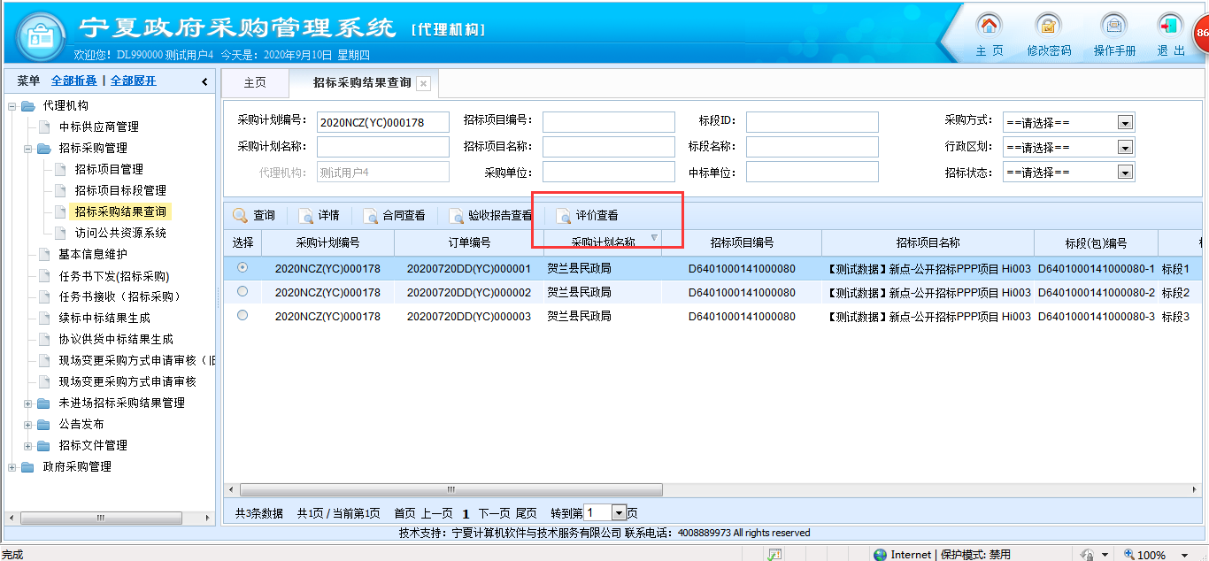
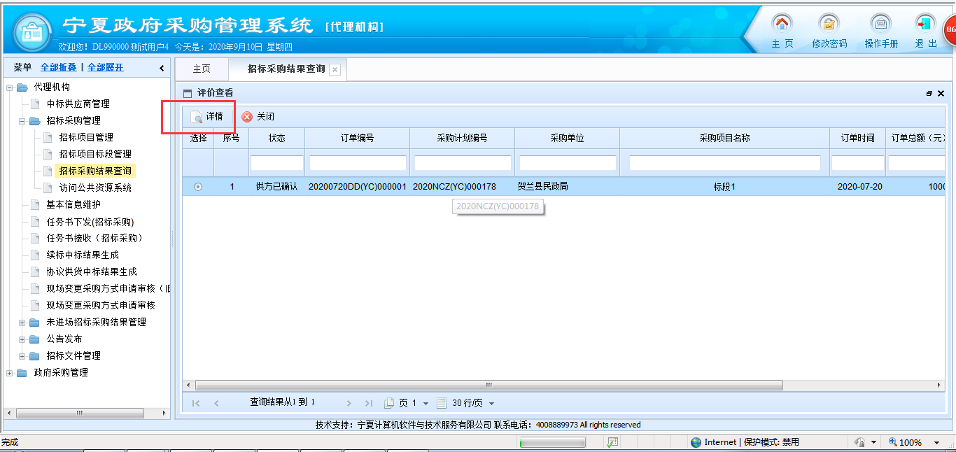
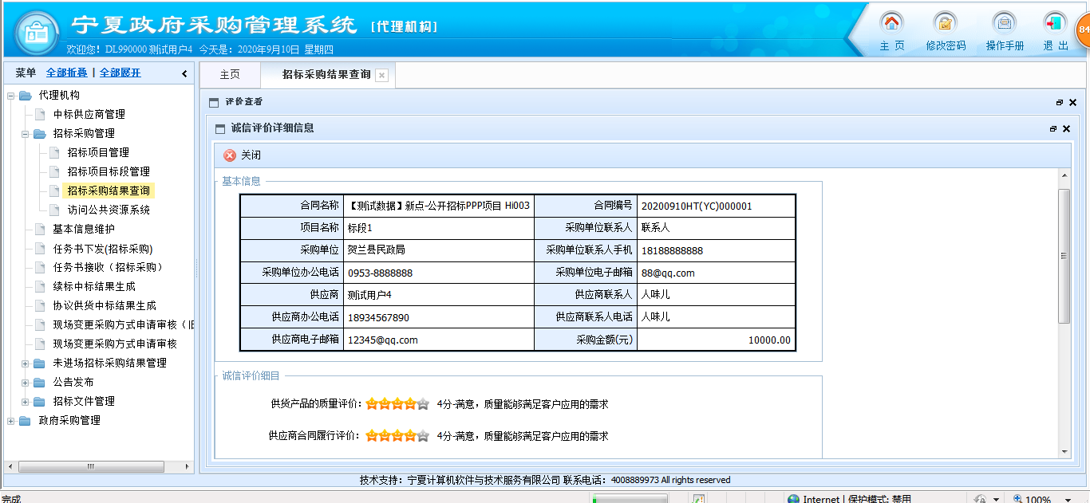

3.5、查看项目档案
主要针对负责该项目的代理机构用户查看此项目的基础信息、委托代理协议、标段信息、项目档案信息。
选择列表页信息，点击【查看项目档案】按钮，进入项目档案详情页，此项目页分别分为“项目信息、委托代理协议、分包信息、采购档案”四个板块。
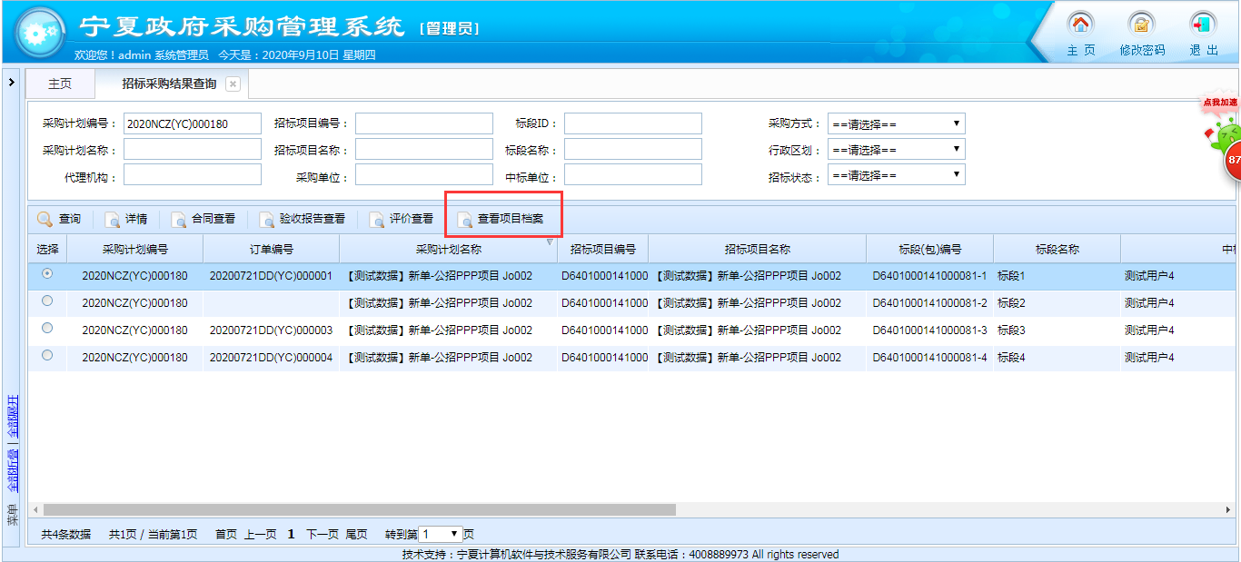
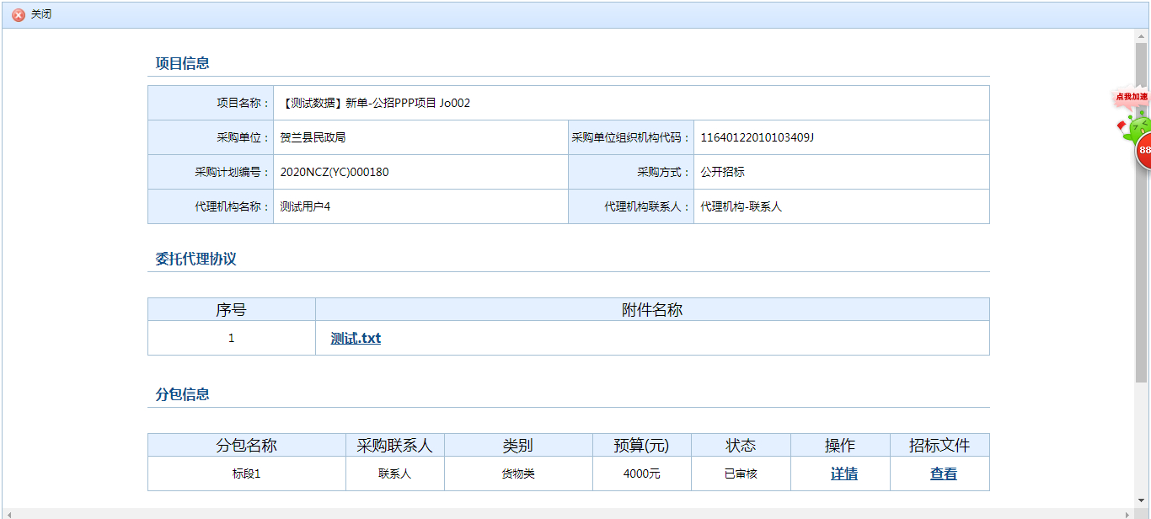
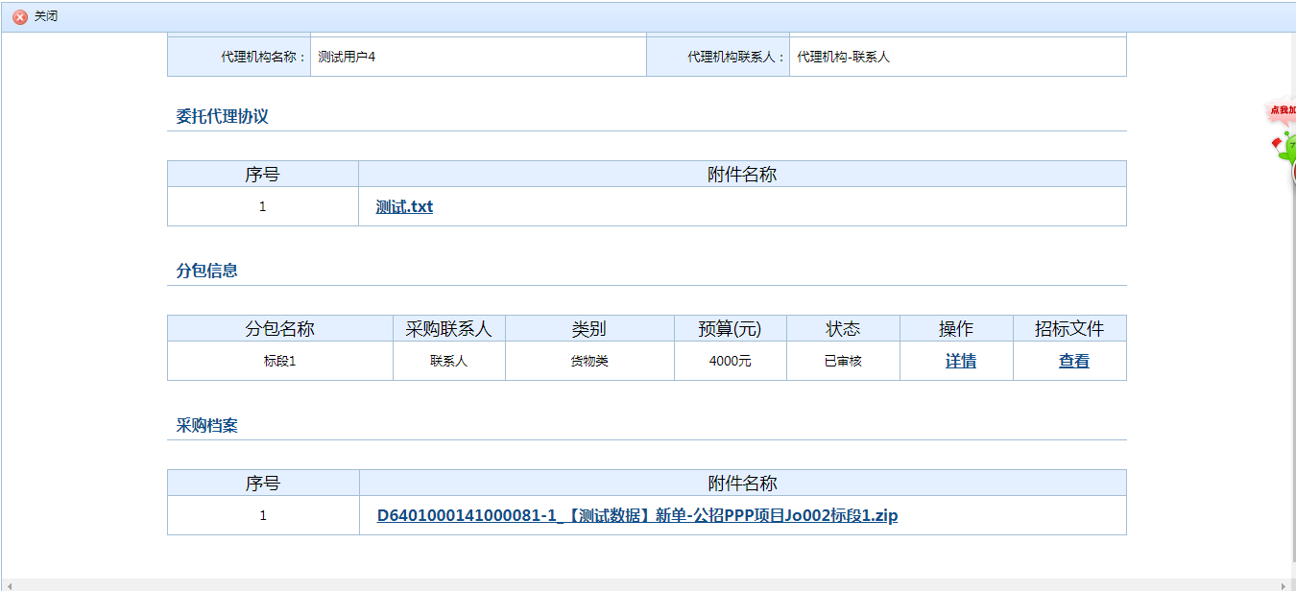

4、访问公共资源系统
点击【访问公共资源系统】菜单后，页面将会直接跳转至“公共资源交易系统”，直接在此操作相关业务即可。
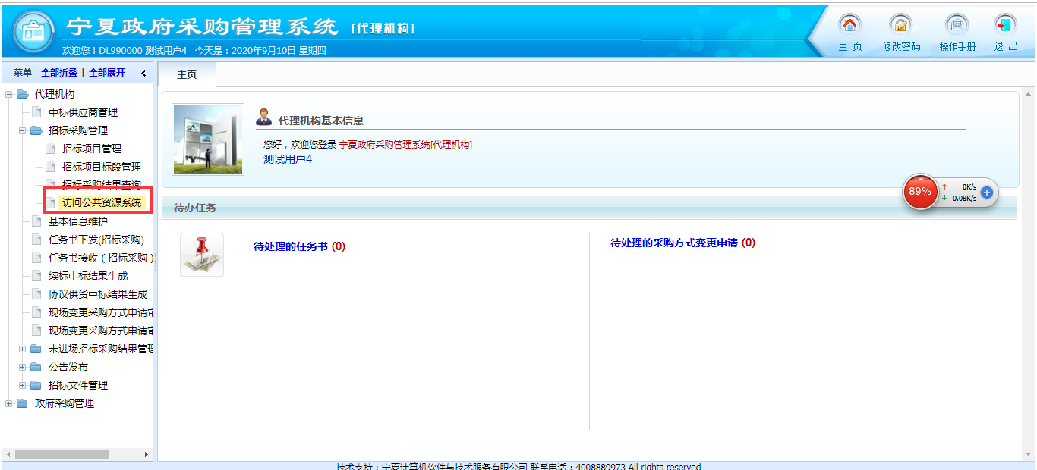
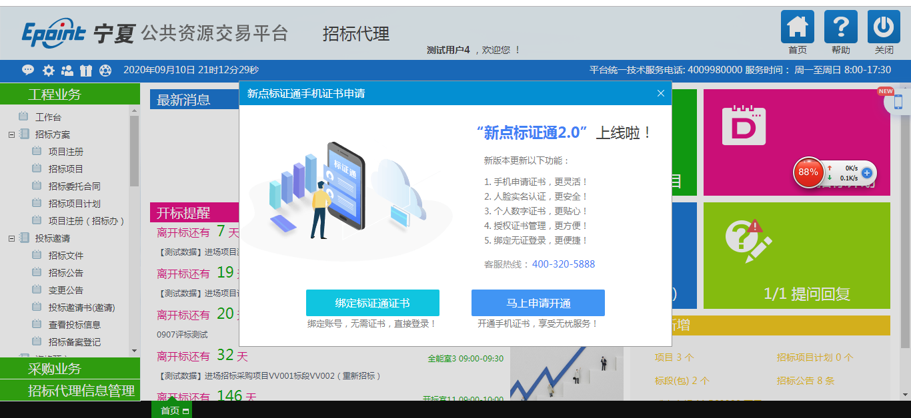

四、代理机构公告联系人管理
代理机构公告联系人管理主要是针对负责该项目的代理机构用户来生成代理机构公告联系人的功能。
点击左侧导航树中“代理机构公告联系人管理”节点，右侧出现代理机构公告联系人管理的页面，如下图所示：
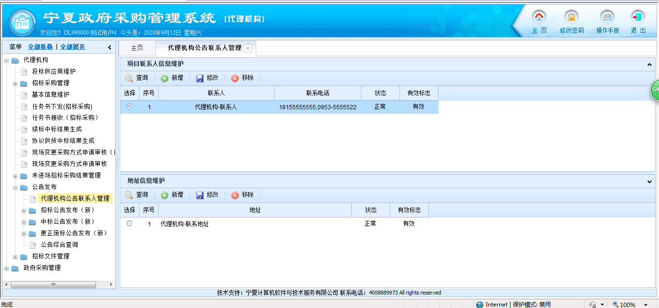

1、项目联系人信息维护
点击【新建】按钮，进入项目联系人信息维护页面，录入“联系人”、“联系电弧”信息，点击【保存】按钮，即可进行项目联系人信息的保存，保存后可对已保存的项目联系人信息进行“修改”、“移除”操作；
注：此信息可供“进场项目管理”及“公告”新增页面中录入联系人信息的选择带入。
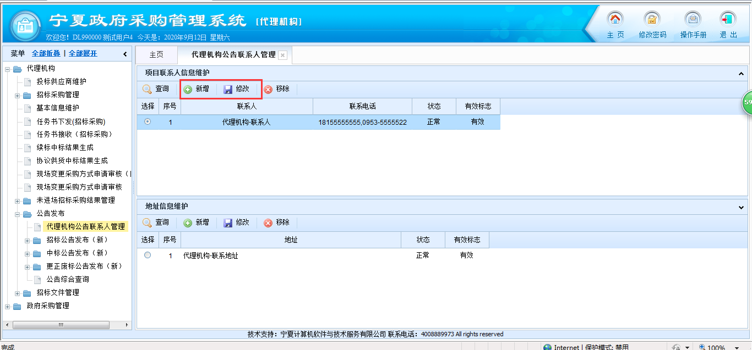
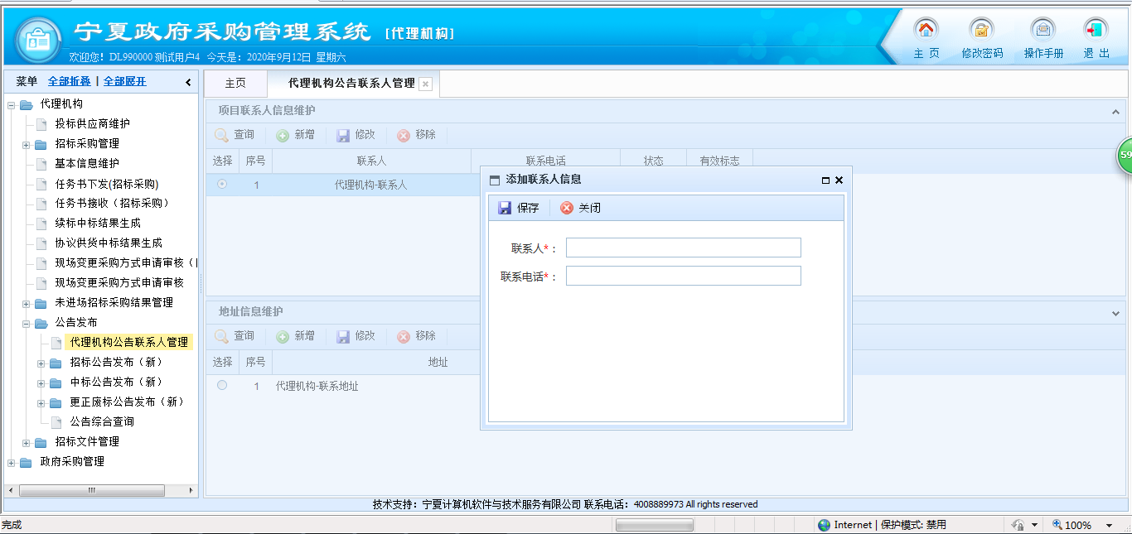

2、地址信息维护
点击【新建】按钮，进入地址信息维护页面，录入“地址”信息，点击【保存】按钮，即可进行地址信息的保存，保存后可对已保存的地址信息进行“修改”、“移除”操作；
注：此信息可供“进场项目管理”及“公告”新增页面中录入联系人信息的选择带入。


